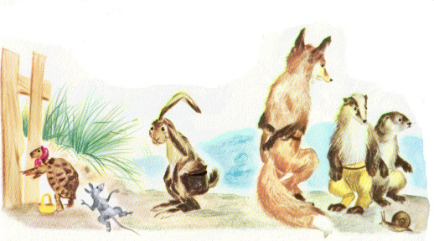 | 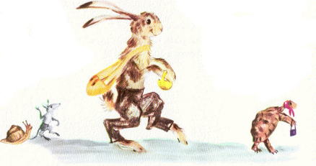
Le voilà ! Il arrive ! Trop tard ! La tortue vient de toucher le but. Le renard ne rit plus, ni le blaireau, ni la loutre, et le lièvre a les oreilles basses.  Les amis de la tortue crient :  « BRAVO ! TORTUE. » | Depuis ce jour-là, Vif ne bouscule plus Poussette. Il est très gentil avec elle.  Quand elle fait ses commissions, c’est lui qui porte ses paniers, et il marche doucement, tout doucement, derrière elle.
21 | 22

